OSNOVNA ŠKOLA ŠIMUNA KOŽIČIĆA BENJE |  | RAZRED:
UČITELJICA: Sandra Tomić  UČITELJICA: Božena Raspović | NADNEVAK:  24.11. | 3.A/2.A
PRIPRAVA ZA IZVOĐENJE NASTAVNIH AKTIVNOSTI 2. A I 3.A
NASTAVNI PREDMETI:
HRVATSKI JEZIK; Govorno-pisana vježba; Moj grad

LIKOVNA KULTURA: KONTRAST; Akromatsko-kromatski; Grad

INA: Moj grad u pjesmi i bojama
CILJ : upoznati grad kroz literarno likovna ostvarenja dvaju razrednih odjela
- Potaknuti suradničko učenje
ISHODI UČENJA:
osr b.1.2. razvija komunikacijske kompetencije.
osr c.1.4. razvija nacionalni i kulturni identitet zajedništvom i pripadnošću skupini.
osr c.1.3. pridonosi radu u skupini.
oš hj a 1.1./a.3.1. učenik izražava svoja zapažanja, misli i osjećaje nakon susreta
oš hj a.3.1./1.1. učenik razgovara i govori tekstove jednostavne strukture.
oš hj a.3.3. / 1.3. učenik čita pjesme o gradu
oš hj a.3.4. / 1.4.učenik piše vođenim pisanjem jednostavne tekstove u skladu s temom i jezičnim opismenjavanjem
OŠ GK B.1.1./3.1. Učenik sudjeluje u zajedničkoj izvedbi glazbe
OŠ LK B.1.2./3.2. Učenik uspoređuje svoj likovni ili vizualni rad i radove drugih učenika te opisuje svoj rad i vlastiti doživljaj stvaranja
KONCEPTI, KORELACIJA, MEĐU-PREDMETNE TEME:
Građanski odgoj
Osobni i socijalni razvoj
Priroda i društvo
Glazbena kultura / Lipi moj grade/Kalelarga
SREDSTVA: papir, likovni materijal, puzzle, drvene bojice/flomasteri
OBLICI RADA: frontalni rad, rad u grupi/paru
NASTAVNE STRATEGIJE: učenje otkrivanjem, suradnički oblik učenja
DOMENE: HRVATSKI JEZIK I KOMUNIKACIJA, STVARALAŠTVO/PRODUKTIVNOST,OSOBNI RAZVOJ
VRIJEME PROVEDBE: 8,00 do 10,30h

1. Kratki edukativni sat o Zadru  UVOD; Slaganje puzzla sa motivima znamenitosti grada.  - Priča o Tko je zaštitnik grada (sv. Krševan)?  - Razgovor o posebnostima; Što sve Zadar ima posebno (Morske orgulje, Pozdrav Suncu, Forum, Kalelarga...).  Recitacija pjesama o Zadru, koje smop napisali na nekim od prethodnih satova.  Kviz:  - Kako se zove crkva koja je okrugla?  - Koja ulica je najpoznatija u Zadru?  - Što svira uz more? Itd.  Djeca mogu odgovarati podizanjem kartica s bojama ili crtežima.  2. Glazbeno-veseli dio  - Pjevamo zadarske pjesme (npr. “Kalelarga”, “Zadar grad”, “Zadarska dica”) uz pokret i ples  3. Likovno stvaralaštvo: Moj grad u bojama  Rad u parovima 3. i 2. razred  - Kromatsko/akromatski kontrast  - 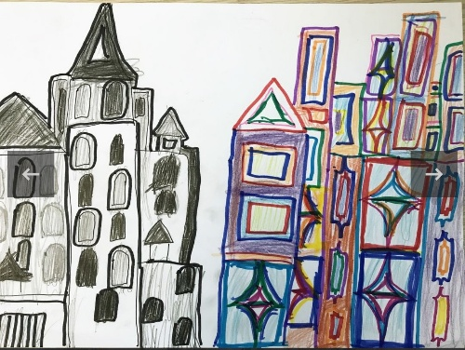  - Izložiti radove u hodniku škole uz natpis:  “Sretan Dan grada Zadra!”  ZAVRŠETAK:  Djeca mogu ponijeti “Diplomu malog Zadranina” podijeliti ili učenici sami ukrase svoj primjerak).  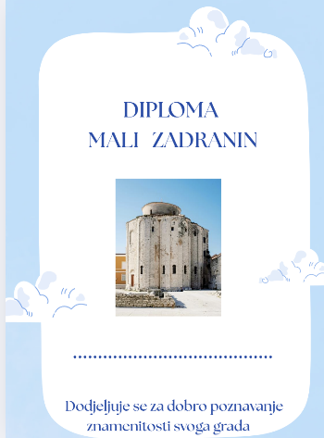  Bottom of Form | MALI HOL  15 min  Sveti Krševan - svetac i mučenik, zaštitnik grada Zadra | Laudato  15 MIN  15 MIN  UČIONICA
PRILAGODBA ZA UČENIKE S POTEŠKOĆAMA
Pojednostavljen zadatak i tehnika iz likovne kulture
Slaganje puzzla s motivom grada
Izrada simbola grada iz budućnosti
Igra asocijacija

